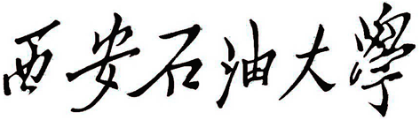

**本科毕业设计（论文）答辩和综合成绩评定表**

|  |  |  |  |  |
| --- | --- | --- | --- | --- |
| **学生姓名** | **李永辉** | | **专业班级** | **计1601** |
| **设计（论文）题目** | | **基于树莓派远程计步监控系统的设计与实现** | | |
| **答辩委员会（小组）意见：**  **该同学按毕业设计（论文）任务书圆满完成规定的任务，工作量饱满；能独立查阅相关中英文文献，具备有良好的阅读外文资料的能力，并能从中获取、加工各种信息及新知识；论文设计了周密、合理、可行的实验方案；论据正确，计算准确，能运用所学知识去发现问题并解决实际问题。该同学工作作风严谨务实，论文格式标准，层次清晰，文理通顺，图表规范，结构严谨，逻辑性强；结论具有一定创新性，实验成果有一定应用价值。从完成论文情况来看，该同学已具备了较强的实际动手能力和综合运用知识的能力，达到了本科毕业设计（论文）要求。答辩过程中该生能在规定时间内熟练、扼要地陈述论文的主要内容，条理清晰，回答问题时反映敏捷，思路清晰，表达准确。**  **经答辩委员会全体投票一致同意通过答辩，并建议成绩为：优秀。**  **答辩成绩：**  **87.0**  **答辩委员会（小组）主任签名：徐英卓**  **答辩委员会（小组）成员签名：刘烨 李杰**  **2020/6/11 18:54:15** | | | | |
| **综合成绩：**  **90.0**  **答辩委员会（小组）主任签名：徐英卓**  **2020/6/11 18:54:15** | | | | |

注：答辩意见应包括对学生报告内容、报告过程、回答问题等的评述。